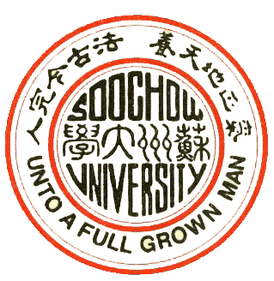
2021年下半年博士学位论文答辩

题目：无枝晶锂金属负极的构筑及其应用研究
博士研究生：马 勇（指导教师：邓 昭 教授）
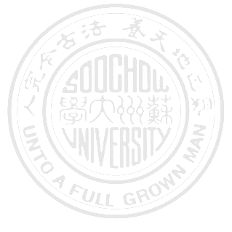
答辩委员会：
主席： 陈立桅 教授 （上海交通大学化学化工学院）
委员: 韩 生 教授 （上海应用技术大学）
杨瑞枝 教授 （苏州大学能源学院）
冯 莱 教授 （苏州大学能源学院）
孙迎辉 教授 （苏州大学能源学院）
秘书：程 健 博士 （苏州大学能源学院）
答辩时间：2021年11月20日（周六） 14:30-15:30
答辩地点： 苏州大学能源学院新能源大楼215

欢迎广大师生参加！
2021年下半年博士学位论文答辩

题目：基于掺杂和界面工程优化倒置结构无机钙钛矿太阳能电池的性能和稳定性
博士研究生：袁 权（指导教师：冯 莱 教授）
答辩委员会：
主席： 杨瑞枝 教授 （苏州大学能源学院）
委员: 陈立桅 教授 （上海交通大学化学化工学院）
韩 生 教授 （上海应用技术大学）
邓 昭 教授 （苏州大学能源学院）
孙迎辉 教授 （苏州大学能源学院）
秘书：程 健 博士 （苏州大学能源学院）
答辩时间：2021年11月20日（周六）15:30-16:30
答辩地点：苏州大学能源学院新能源大楼215

欢迎广大师生参加！

